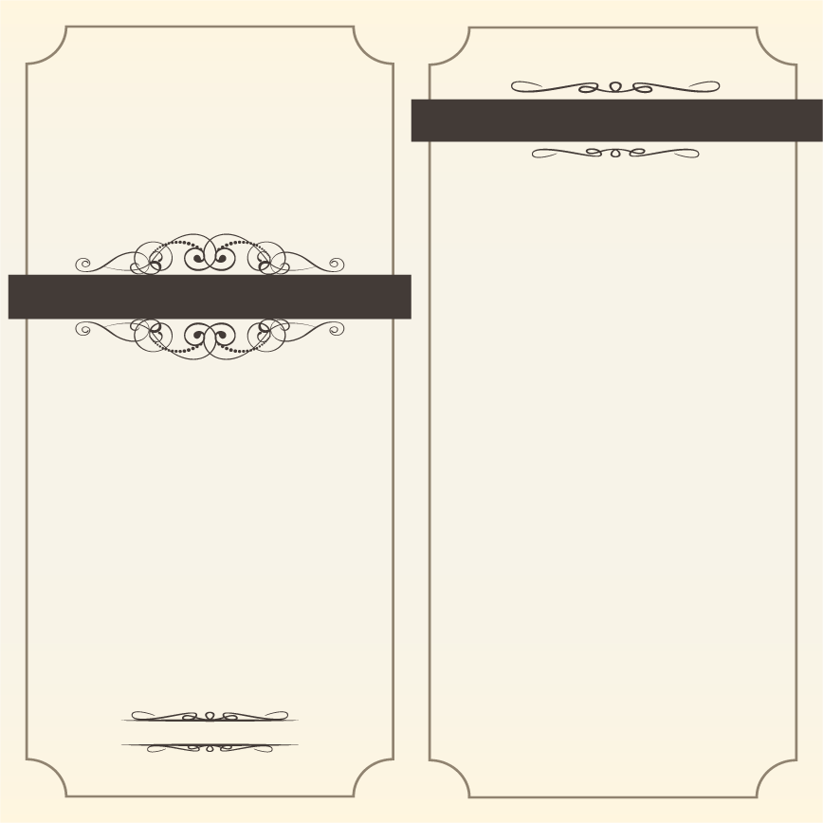

菜單標題
沙拉
餐點 …..……………………$100
餐點介紹
主菜
餐點 …..……………………$100
餐點介紹
餐點 …..……………………$100
餐點介紹

飲料/甜點
餐點 …..……………………$100
餐點介紹
餐點 …..……………………$100
餐點介紹

日式餐廳
亞廚西餐廳
我家就是客廳
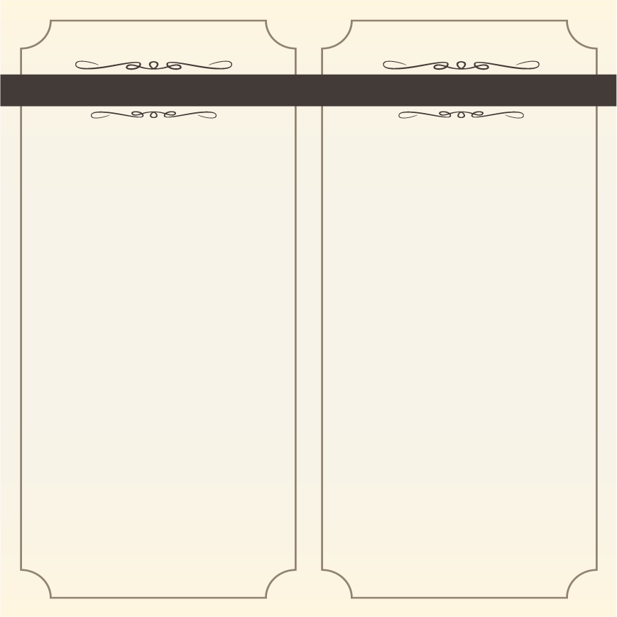
菜單標題
沙拉
餐點 …..……………………$100
餐點介紹
主菜
餐點 …..……………………$100
餐點介紹
餐點 …..……………………$100
餐點介紹

飲料/甜點
餐點 …..……………………$100
餐點介紹
餐點 …..……………………$100
餐點介紹

菜單標題
沙拉
餐點 …..……………………$100
餐點介紹
主菜
餐點 …..……………………$100
餐點介紹
餐點 …..……………………$100
餐點介紹

飲料/甜點
餐點 …..……………………$100
餐點介紹
餐點 …..……………………$100
餐點介紹

